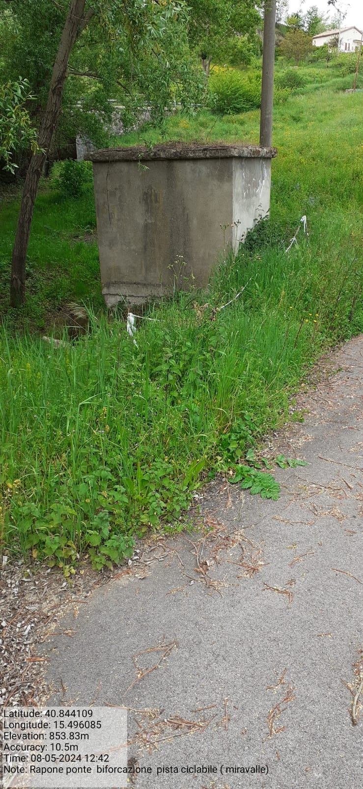

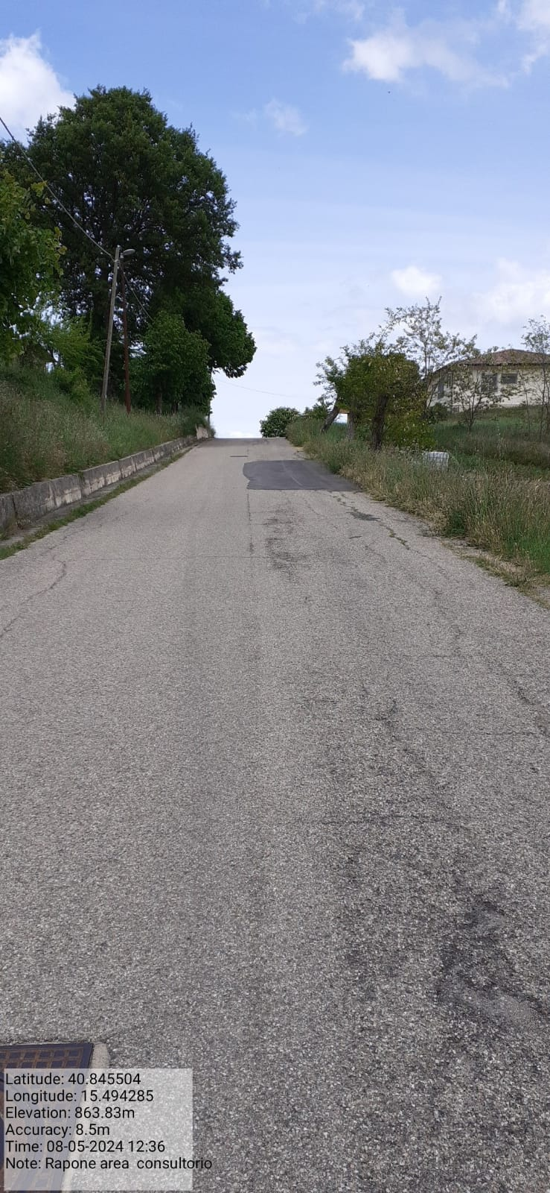

Int. 2.1.1(4.1.1-4.1.2) - Foto1 Int. 2.1.2(4.1) Foto 2
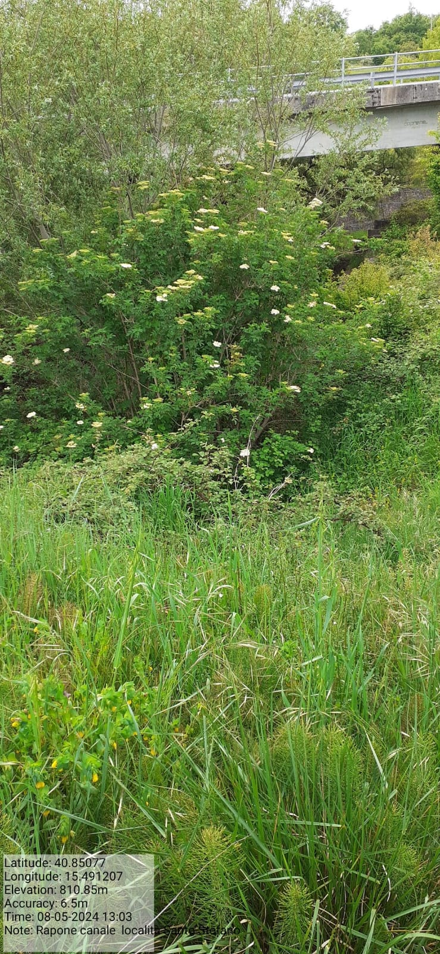
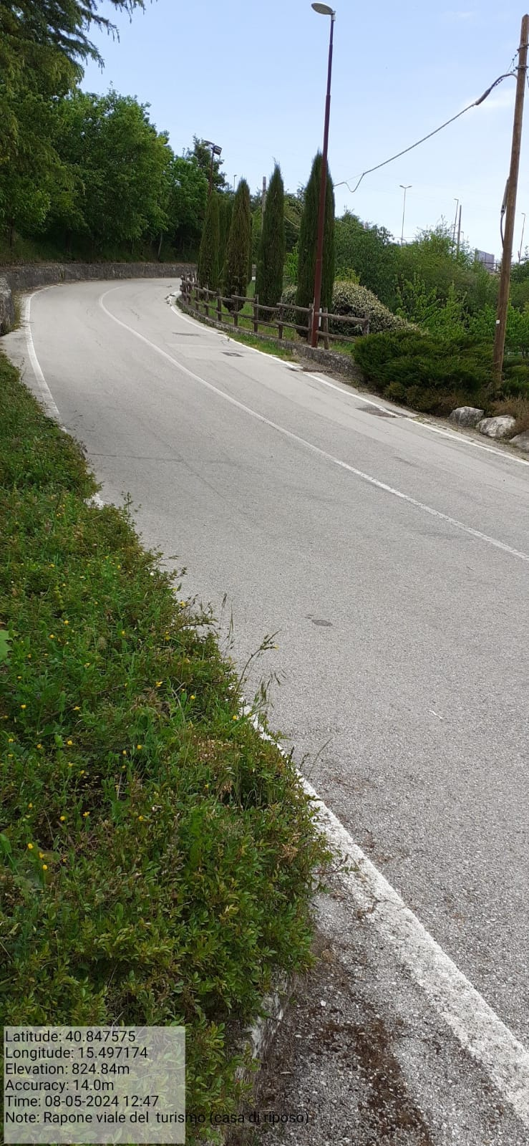

Int.2.1.3(4.1.2) – Foto 3 Int.6.1.1(1.1) Foto 4

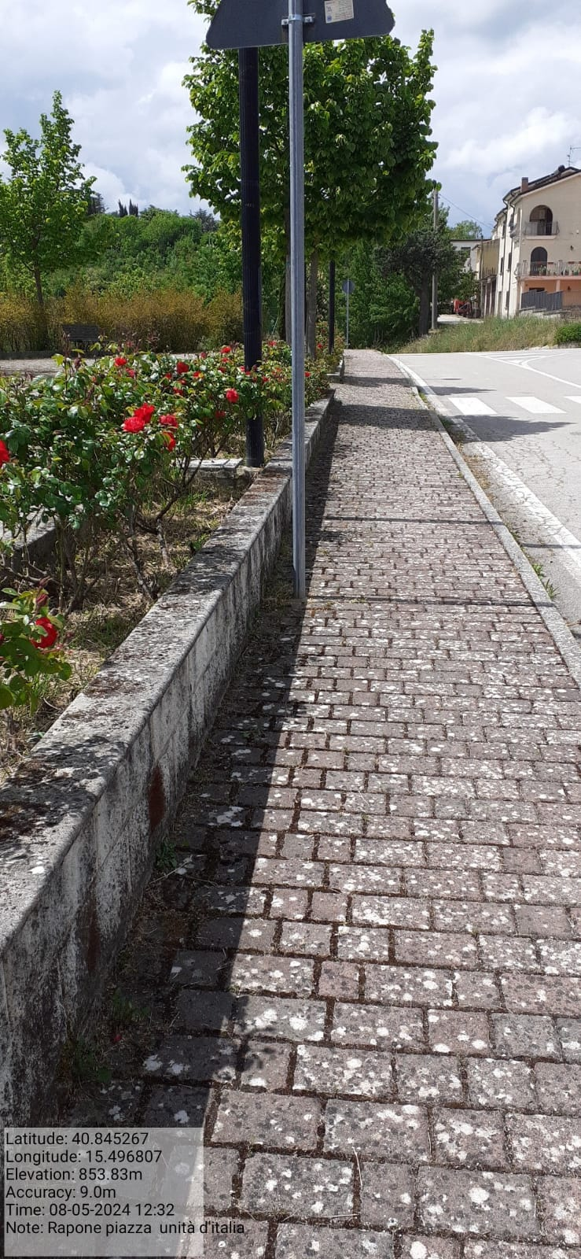

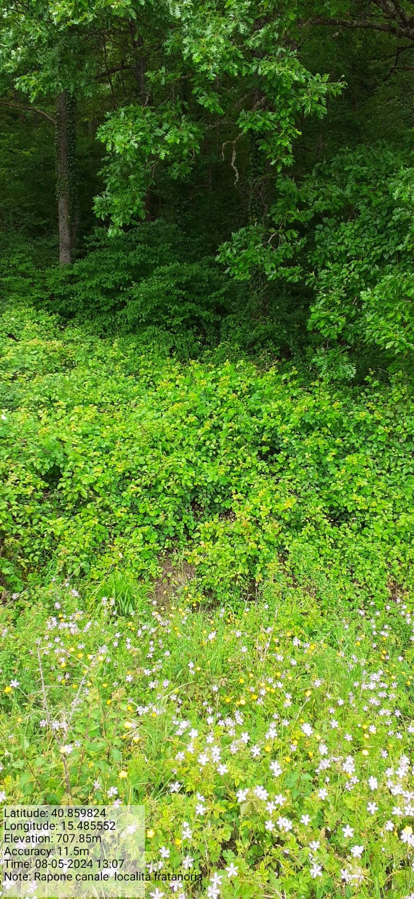

Int. 6.1.2(1.7) - Foto5 Int.2.1.4(4.1.3) Foto 6
Int. – Foto Foto

